ОПИС ДОСВІДУ РОБОТИ МАТВІЄШИН ТЕТЯНИ ІГОРІВНИ

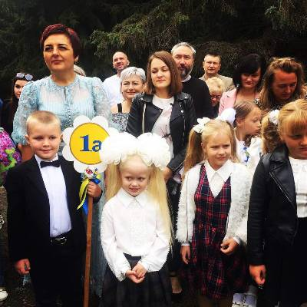
Не навчайте дітей так,
як навчали вас,-
вони народились в інші часи…

Історично склалося, що урок є основною формою організації навчально-виховного процесу. Більшість науковців вважають, що сучасний урок – це нова композиція старих елементів. «Немає нових елементів, є тільки нові комбінації», – стверджує Гордон Драйден.
Сучасне навчання… Яким воно має бути? Про це читаємо, міркуємо, дискутуємо. Обираємо нові прийоми, методи, технології. Та при цьому пам’ятаємо, що основною формою навчання з часів Я. А. Коменського залишається урок, зміст якого диктує час.
Як для учнів, так і для вчителів, урок цікавий тоді, коли він сучасний — це й зовсім новий, і такий, що не втрачає зв’язку з минулим, тобто актуальний.
Сучасний урок – це спосіб організації спільної діяльності вчителя та учня для досягнення цілей навчання; побудований на особистісно орієнтованому та компетентнісному підходах.
На сучасному уроці основою повинна стати навчально-творча ситуація, тобто ситуація розмірковування – діалог, який веде до відкриття певного правила, закономірності тощо, до раціонального способу розв’язання проблеми, знаходження оригінальної ідеї. Учитель – організатор ситуації розмірковування, яку можна створити по-різному.
Перший напрям: учитель сам із допомогою учнів веде розмірковування. Поставивши проблему, він розкриває шляхи її вирішення та розмірковує разом із учнями: демонструє дітям шлях наукового мислення (постановка тези, добір аргументів та побудова висновків; через постановку проблемних питань привертає увагу дітей до усвідомленого пошуку істини, роблячи учнів співучасниками наукового пошуку).
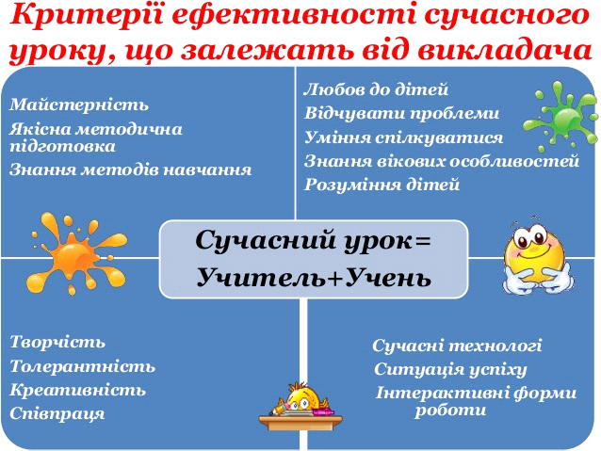Другий напрям – роль учителя мінімальна. Він дає учням змогу самостійно шукати шляхи вирішення проблеми, спрямовуючи їх думку евристичними запитаннями: де?, коли?, як?, звідки?, чим?, чому?, учить дітей ставити такі запитання собі та іншим.
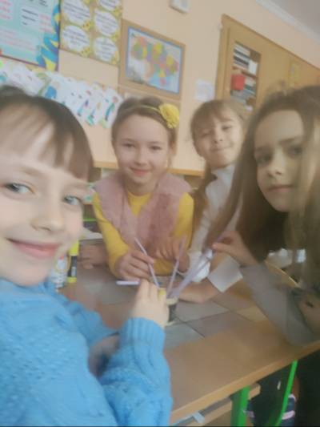
Уроки-змагання — це урок-конкурс, урок-турнір, урок-брейн-ринг, урок- вікторина, урок-КВК тощо. Проведення таких уроків робить процес навчання інтенсивним, оскільки він створює атмосферу змагання, виховує вміння співпрацювати, допомагає розкрити особистісні здібності задля перемоги своєї команди.
Організовуючи учнів класу в команди, необхідно подбати про однорідність команд за віковими, статевими та психологічними ознаками. Прийоми розподілу дітей на команди можуть бути різними: за інтересами, за кольором волосся, за першою літерою імені, за лічилкою, за спеціально дібраними умовними позначками.
Уроки-змагання дають можливість формувати навички зв'язного мовлення учнів, уміння дотримуватися норм етикету в командному спілкуванні. Залучення дитини до спільної праці з ровесниками допомагає їй відчути й зрозуміти необхідність дотримуватися загальноприйнятих норм і правил взаємодії, привчає підпорядковувати особистісні цілі й бажання спільній справі, сприяє розвитку комунікативних умінь.
Урок-вікторина. Проведення уроку – вікторини в початкових класах буде результативним лише за вмілої підготовки вчителем цього уроку. В основі вікторини лежать запитання, на які мають відповісти окремі учні чи команди, тому від змісту, форми та характеру запитань залежатиме результат вікторини. Складаючи запитання вікторини, вчитель повинен урахувати вік інтереси, розумовий розвиток, рівень знань учнів свого класу.
Готуючи уроку-вікторину, вчитель не повинен забувати, що головне завдання цієї форми навчання – дати учням знання з певної теми. Усі запитання вікторини повинні бути цікавими і нестандартними. Слід уникати сталих форм запитання на зразок: “Дайте визначення .” Назвіть . Під час формування запитань учитель може використати ілюстрації, роздавальний матеріал, твори мистецтва, ТЗН.
Урок-вікторина має характер змагання. Що також повинно впливати на побудову запитань. Для активного змагання запитання вікторини слід формувати чітко, конкретно, без зайвих слів. Лише в такому випадку учні зможуть дати швидку відповідь.
Не менш важливим є підбиття підсумків вікторини. Логічним закінченням уроку-вікторини повинно бути оголошення переможців і оцінювання учнів.
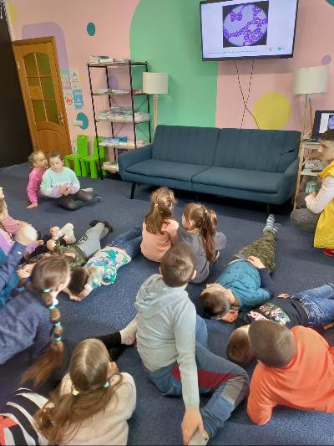

Урок-розслідування, дослідження передбачає збирання учнями конкретних фактів, що характеризують стан певної проблеми. Найчастіше такі уроки пов'язані з екологічними проблемами, оскільки в засобах масової інформації та літературі наводиться достатньо фактів, що демонструють загрозу природі через результати людської діяльності. Цінність цього виду уроку полягає в тому, що у школярів формуються навички самостійної роботи з літературою, а також розвиваються мовленнєві здібності, вміння чітко викладати свої думки. Цей тип уроку передбачає мінімальну підготовку вчителя, який у цьому випадку виконує два основні завдання: по-перше, чітко формулює завдання учням, а по-друге , класифікує та логічно «вибудовує» отриманий в результаті самостійної роботи учнів матеріал.
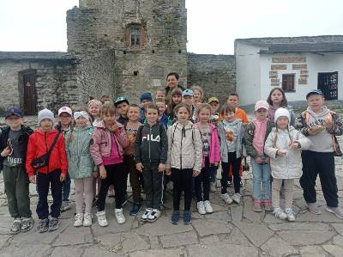

Урок-екскурсія передбачає, що урок буде провезено поза школою, учні для ознайомлення з об'єктом, який вивчається, вийдуть на природу, виробництво, до музею і т. ін. Головна мета цих уроків — спостереження учнями предметів, явищ, процесів, які вивчаються, та вміння використовувати теоретичні знання на практичних прикладах, що супроводжується поясненнями вчителя або екскурсовода. Головна психологічна особливість таких уроків — посилення сприйняття того матеріалу, який в інших умовах подання є складним або навіть недоступним розумінню учнів
Урок-композиція є однією з форм подання матеріалу за допомогою мистецтва (музики, літератури). Побудова уроку-композиції передбачає виклад матеріалу в певній послідовності з додаванням літературних і музичних елементів, репродукцій. Отже, цей урок є прикладом можливої інтеграції будь-якого предмета з літературою, а то й музики, образотворчого мистецтва.
Це і повторення вивченого матеріалу (віршів, пісень, розв'язування нетрадиційних завдань), і розширення світогляду дітей. Такі уроки сприяють розвитку артистизму, мислення, уміння спілкуватися іноземною мовою, виражати своє відношення не тільки словами а й невербально, виховують культуру поведінки.
Сучасна дитина живе в світі електронної культури. Змінюється і роль вчителя в інформаційній культурі – він повинен стати координатором інформаційного потоку. Отже, вчителеві необхідно володіти не тільки сучасними методиками, але і новими освітніми технологіями, щоб спілкуватися з дитиною.
Переді мною часто поставали запитання: «Як навчати? Де знайти потрібний матеріал і як краще його продемонструвати?» На допомогу прийшов комп’ютер.
Використання ІКТ на уроках у початковій школі дає змогу підвищити якість навчання, формувати необхідні ключові та предметні компетентності, навички практичного застосування набутих знань, створює умови для ефективної взаємодії педагогів з учнями та батьками, розвиває творчі здібності.
Будь-який урок - має величезний потенціал для вирішення нових завдань. Безперечним є одне: він повинен бути життєвим.

